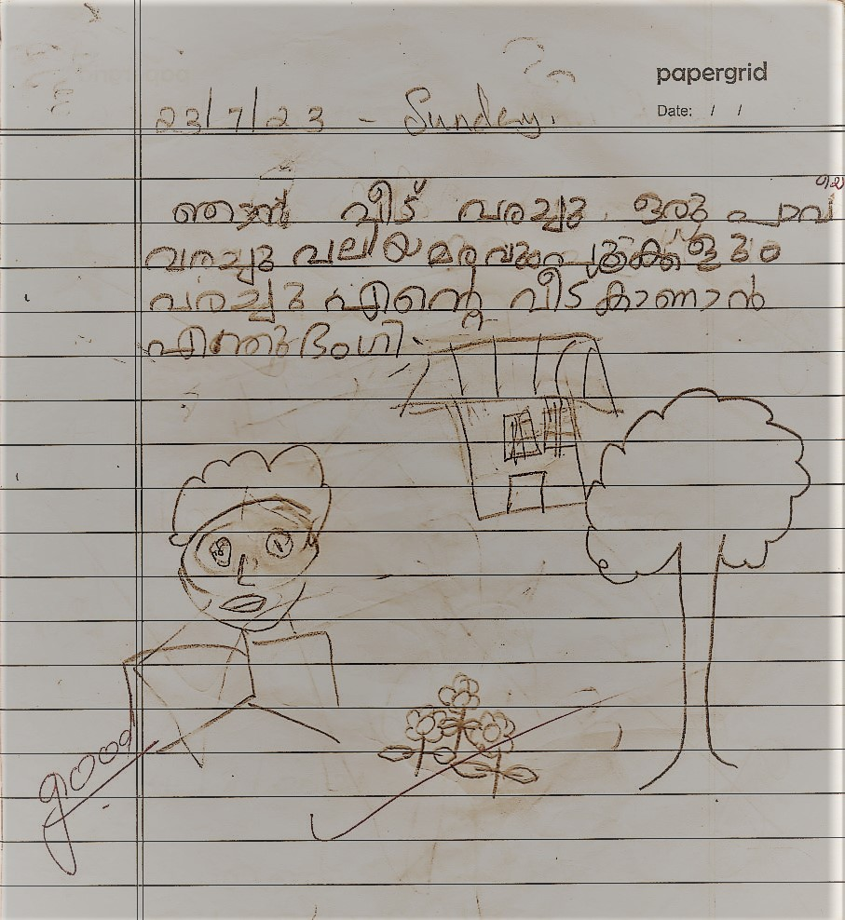

ഞാൻ വീട് വരച്ചു.
ഒരു പാവയെ വരച്ചു.
ഒരു വലിയ മരവും പൂക്കളും വരച്ചു .
എന്റെ വീടു കാണാൻ എന്ത് ഭംഗി
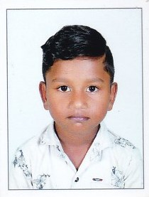
AADHIL.R
D V U P S NAYARAMBALAM

D

AADHIL R
D V U P S NAYARAMBALAM

